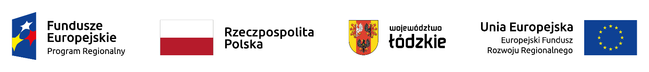

Załącznik do uchwały nr 335/23
Zarządu Województwa Łódzkiego
z dnia 28 kwietnia 2023 r.

Informacja o projekcie wybranym do dofinansowania ze środków Europejskiego Funduszu Rozwoju Regionalnego znajdującym się w Wykazie projektów zidentyfikowanych w ramach trybu pozakonkursowego, stanowiącym załącznik nr 4 do Szczegółowego opisu osi priorytetowych Regionalnego Programu Operacyjnego Województwa Łódzkiego na lata 2014-2020
Lp. | Numer wniosku o dofinansowanie | Nazwa Wnioskodawcy | Tytuł projektu | Całkowita wartość projektu (PLN) | Dofinansowanie (PLN) | Wnioskowane dofinansowanie z EFRR (PLN) | Procent przyznanych punktów
1. | WND-RPLD.03.04.00-10-0002/19 | PKP Polskie Linie Kolejowe S.A | Budowa zintegrowanych węzłów multimodalnych wraz z budową i przebudową przystanków kolejowych na terenie województwa łódzkiego | 52 688 418,75 | 36 110 874,27 | 32 462 121,32 | 87 %

